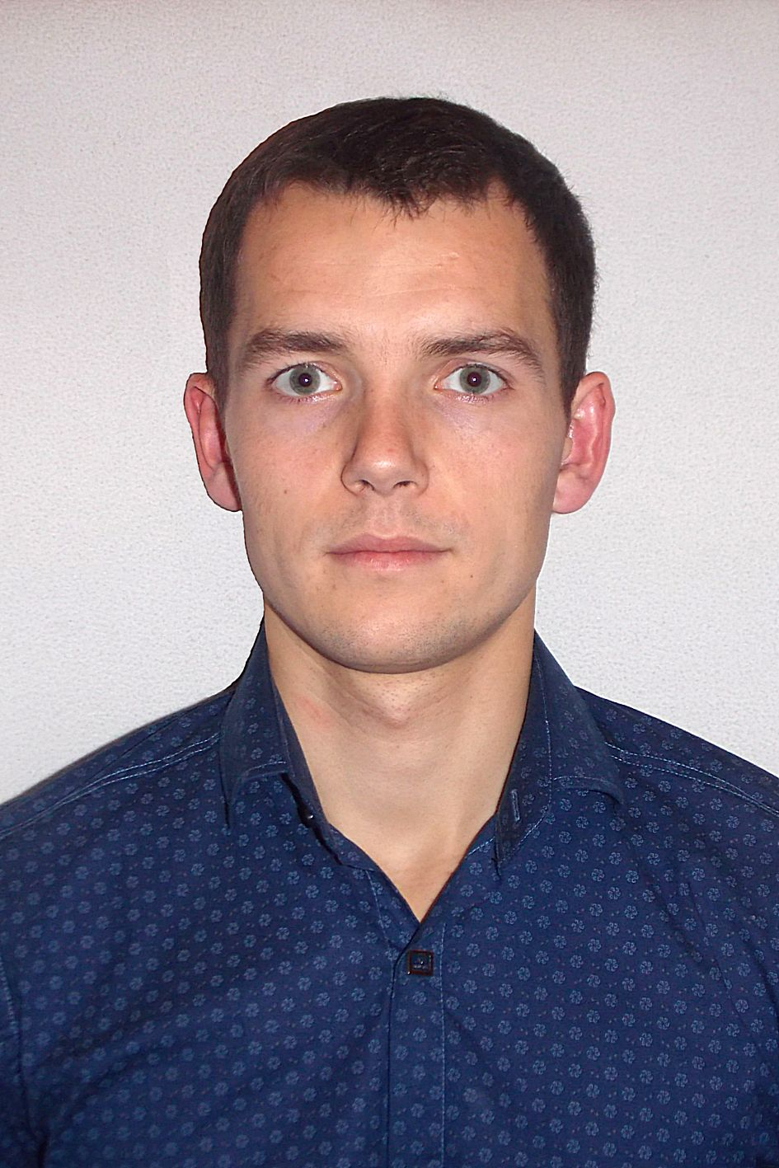

**Стик Володимир**

м. Львів, вул. Лукаша, 4.

79012, Ukraine

e-mail: [v.o.v@i.ua](mailto:email@domain.com)

моб. : +380977088243

сайт : <http://styk.zzz.com.ua>

<http://styk.byethost7.com>

<http://styk.esy.es>

**Веб-розробник**

**МЕТА**

Я студент 5 курсу НУ “ЛП”, навчаюся в Інститут телекомунікацій, радіоелектроніки та електронної техніки (ІТРЕ), на кафедрі Телекомунікацій;

Я Веб-розробник, який поки кодить лише на HTML та CSS. Але в майбутньому, я буду полегшувати життя користувачам веб сайтів за допомогою інтерактивних сторінок. І все це катаючись на байку ;-)

Я хочу стати частиною команди професіоналів, де я зможу розвиватися і вивчати веб-програмування. Команду в якій я зможу реалізувати свої навички та вміння.

**ДОСВІД**

**Для Себе**  , Дім

*HTML/CSS*

Розробляв і верстав сайти для себе (на сайті невеличке портфоліо)

* http://styk.zzz.com.ua
* http://styk.byethost7.com
* http://styk.esy.es

**ОСВІТА**

**Національний Університет "Львівська Політехніка"**   Львів

* Диплом Бакалавра (2011 - 2015)

Національний Університет "Львівська Політехніка**"**

Кафедра: “Телекомунікацій”

Спеціальність: “Телекомунікацій”

**Національний Університет "Львівська Політехніка"**   Львів

* Диплом Магістра (2015 - 2016)

Національний Університет "Львівська Політехніка**"**

Кафедра: “Телекомунікацій”

Спеціальність: “Програмні платформи телекомунікацій”

**ВМІННЯ**

Мови програмування/ Технології

* HTML/SCC
* LESS
* JavaScript basic

Операційні системи

* Microsoft Windows XP/7/8
* CISCO IOS - basic
* Linux Ubuntu - basic
* Google Android 1.5/1.6/2.0/2.1/2.2/2.3/2.4/3.0/4.0/4.1/4.2/4.3/4.4

Апаратні

* Мережеві технології

**МОВИ**

* Українська – рідна
* English – pre intermediate
* Polish – elementary
* Русский – upper intermediate

**ІНТЕРЕСИ**

* Різні комп’ютерні новинки.
* Люблю спорт і активні види відпочинку, подорожі.
* Я планую зробити цей світ кращим.